Temat tygodnia: "Chciałbym być kosmonautą"
Temat dnia: "Planeta Ziemia"
- Nauka rymowanki pt. " Ziemia- nasza planeta"
Rodzic zwraca uwagę dziecku na nazwę planety, na której żyje. Wypowiada ją w różnych intonacjach i z różnym natężeniem głosu.
- Powtarzanie rymowanki fragmentami, ze słuchy, recytacja wspólna i indywidualna.
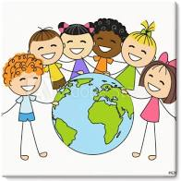
Ziemia to nasza planeta
i na niej wszyscy mieszkamy.
Jest domem dla ludzi i zwierząt,
więc za to ją bardzo kochamy.
- Dowolny taniec przy piosence "Ufoludki".
https://www.youtube.com/watch?v=Jtm4_sbUaDI

Mój brat wciąż czyta o kosmitach,
Gwiazdach, planetach i orbitach.
O niczym innym nie chce słyszeć,
Nawet do UFO listy pisze.

Wreszcie zasłużył na nagrodę
I latający ujrzał spodek,
Bo wylądował dziś w ogródku
Pojazd zielonych ufoludków.

Zielone włosy, zielone butki,
Całe zielone są ufoludki.
Zielone włosy, zielone butki,
Całe zielone są ufoludki.

Kot na ich widok zaraz zmyka,
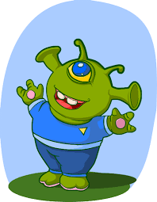
Dziwnego boi się ludzika.
Pies szybko przykrył nos ogonem,
Może to gryzie to zielone.

A czym się żywi śmieszny tworek?
Czy zjedzą z nami podwieczorek?
Kompot dostały, tort dostały,
Zjadły, wypiły, odleciały.

Zielone włosy, zielone butki,
Całe zielone są ufoludki.
Zielone włosy, zielone butki…

Zielone włosy, zielone butki,
Całe zielone są ufoludki.
Zielone włosy, zielone butki,
Całe zielone są ufoludki.

- Słuchanie opowiadania Natalii Usenko "Ufo".
Pewnego razu wróżka Laurencja wybrała się do parku na poranny spacerek. Z– Jejku! – zawołała nagle i stanęła jak wryta. – Śni mi się czy co? Na polance stoi ogromny talerz! Cały biały w różowe kwiatki. Skąd on się tu wziął? – Przyleciał – mruknęła papuga Klarcia. – Telewizji nie oglądasz czy co? To nie jest zwykły talerz, tylko latający. Nazywa się UFO. – A kto to są te małe kolorowe, co na nim siedzą? – Ufoludki, oczywiście. Zobacz, jak płaczą. Chyba mają kłopoty. – No to chodźmy im pomóc! – zawołała Laurencja. Ufoludki na ich widok ucieszyły się okropnie i zaczęły pokazywać coś na migi. – Zepsuły im się baterrryjki – przetłumaczyła Klarcia. – Nie mogą lecieć dalej. – To ja im takie bateryjki wyczaruję! – Laurencja podniosła swoją czarodziejską różdżkę. Niestety, za pierwszym razem wyczarowały się jej ogórki. Za drugim – kręgle. A za trzecim maszynka do golenia. – Chyba się nie znam na bateryjkach – westchnęła Laurencja. – W szkole czarownic zawsze miałam pałę z fizyki. Ufoludki płakały coraz głośniej i wyrywały sobie z głów czerwone włosy. Laurencja też zaczęła chlipać. – Przestań się mazać! – rozzłościła się Klarcia. – Rrrusz głową! – Już wiem! – zawołała Laurencja i puknęła się różdżką w czoło. W jednej chwili z dwu stron talerza wyrosły wielkie nietoperzowe skrzydła, a z trzeciej – puszysty lisi ogon. – Pip, pip, kuraa! – wrzasnęły ufoludki i skoczyły do talerza. – Pęki, pęki, pa, pa! – To na pewno znaczy: „Hip, hip, hurra” i „Dzięki, dzięki” – wyjaśniła Klarcia. – A „pa, pa” – to sama wiesz. W chwilę później talerz, machając skrzydłami i powiewając ogonem, zniknął w chmurach. – Tym razem naprawdę ci się udało – powiedziała Klarcia. – Jesteś zupełnie dobrą czarownicą. – No myślę – odparła Laurencja i zadarła nos do góry.
- Rozmowa na temat opowiadania.
- Co zobaczyła wróżka Laurecja w parku?
-Dlaczego ufoludki wylądowały w parku?
- Co wyczarowała wróżka zamiast bateryjek?
- Jak się zakończyła ta historia?
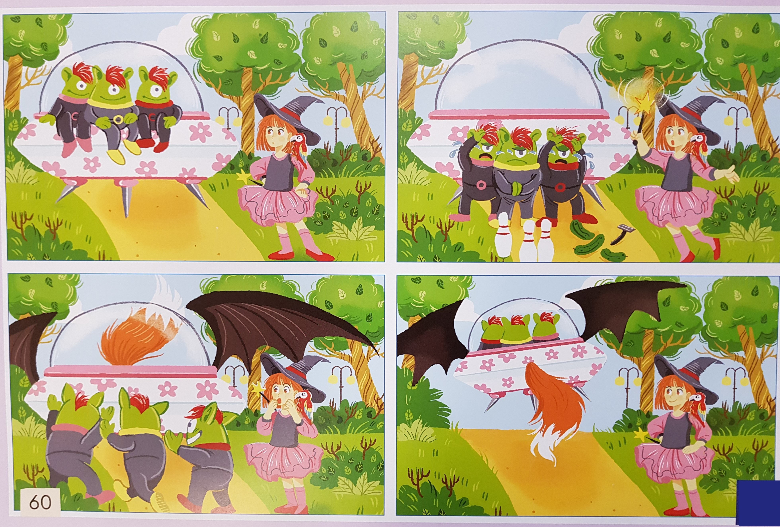

- Rysowanie sympatycznego ufoludka. Opowiadanie o nim.

- Zabawa ruchowo-naśladowcza " Rakieta"
Dziecko przukuca, dłonie trzyma na udach. Na słowa rodzica: Uruchamiamy rakietę! dziecko zaczyna rytmicznie uderzać w uda; najpierw powoli, potem coraz prędzej. Na słowo START wyciąga do góry ręce i głośno krzyczy Uuuuuuuu... (rakieta odleciała). Zabawę powtarzamy kilka razy.
- Ćwiczenia plastyczne " Ziemia- zielona planeta"
(potrzebne będą: zielone kartki w kształcie koła, obrazki z kolorowych gazet, klej).
Dziecko przykleja na zielonej kartce w kształcie koła obrazki przedstawiające rośliny, zwierzęta, ludzi powycinane przez rodzica z kolorowych czasopism. Rodzic zachęca dziecko do wypowiedzi na temat: Co (kogo) można zobaczyć (spotkać) na Ziemi?

